linux nbd & qemu-nbd
网络块设备: Network Block Device
可以将一个远程主机的磁盘空间,当作一个块设备来使用.就像一块硬盘一样.
使用它,你可以很方便的将另一台服务器的硬盘空间,增加到本地服务器上.
NBD与NFS有所不同.NFS只是提供一个挂载点供客户端使用,客户端无法改变这个挂载点的分区格式.
而NBD提供的是一个块设备,客户端可以把这个块设备格式化成各种类型的分区.更便于用户的使用.
NBD是一个内核模块,大部分Linux发行版都已包含它.
在centos中, 编译成模块NBD, 保存在 /lib/modules/$version/kernel/driver/block/

远程服务器是一段轻量级的守护进程代码，它提供对远程设备的访问，而且该守护进程并不需要运行在linux平台之上。本地操作系统必须是linux，而且要支持Linux内核NBD驱动，并且能够运行本地客户端进程.
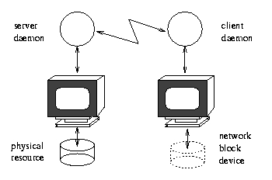
图1.NBD在本地客户端代表远程资源
文件系统能被挂载到NBD上（图1），而且NBD设备也能够用来组成冗余磁盘阵列（RAID）。在本地Linux上挂载一个EXT2文件系统到NBD，其传输率要比在同样的远程机器上挂载一个NFS快.
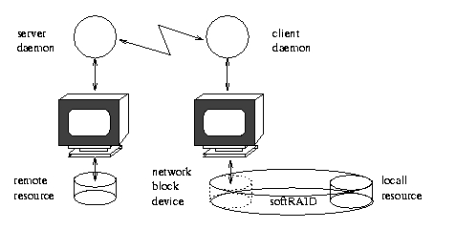
图2.使用NBD的冗余磁盘阵列

1. 加载 nbd 驱动
某些版本的 Linux 不加 max_part 参数会导致没有设备节点 /dev/nbd0p{1,2,3,4…} 等. 用 kpartx 也不行. /dev/nbd0p{1,2,3,4} 分区。
$ sudo modprobe nbd max_part=8
备注信息：查看Linux 模块信息（modinfo），例如查看nbd模块的参数。 加载后，在/dev/目录下，根据参数创建nbdxx块设备文件。
[root@vStack block]# modinfo nbd
filename: /lib/modules/3.19.8-100.el7.centos.x86_64/kernel/drivers/block/nbd.ko
license: GPL
description: Network Block Device
depends:
intree: Y
vermagic: 3.19.8-100.el7.centos.x86_64 SMP mod_unload
parm: nbds_max:number of network block devices to initialize (default: 16) (int)
parm: max_part:number of partitions per device (default: 0) (int)
parm: debugflags:flags for controlling debug output (int)

2.连接 qemu-nbd
$ sudo qemu-nbd -c /dev/nbd0 centos.qcow2

查看分区:
$ sudo fdisk -l /dev/nbd0
[root@vStack block]# fdisk -l /dev/nbd1000

磁盘 /dev/nbd1000：53.7 GB, 53687091200 字节，104857600 个扇区
Units = 扇区 of 1 * 512 = 512 bytes
扇区大小(逻辑/物理)：512 字节 / 512 字节
I/O 大小(最小/最佳)：512 字节 / 512 字节
磁盘标签类型：dos
磁盘标识符：0x0007c948

设备 Boot Start End Blocks Id System
/dev/nbd1000p1 * 2048 1026047 512000 83 Linux
/dev/nbd1000p2 1026048 76457983 37715968 83 Linux
/dev/nbd1000p3 76457984 104857599 14199808 83 Linux

2. 挂载
$ sudo mount /dev/nbd0p1 /mnt/test1

3.解挂
$ sudo qemu-nbd -d /dev/nbd0p1

centOS7编译NBD驱动
uname -r #-> 3.10.0-123.el7.x86_64

yum install kernel-devel kernel-headers
cd /tmp
wget http://vault.centos.org/7.0.1406/os/Source/SPackages/kernel-3.10.0-123.el7.src.rpm
rpm -ihv kernel-3.10.0-123.el7.src.rpm
cd ~/rpmbuild/SOURCES
tar Jxvf linux-3.10.0-123.el7.tar.xz -C /usr/src/kernels/
cd /usr/src/kernels/
mv $(uname -r) $(uname -r)-old
mv linux-3.10.0-123.el7 $(uname -r)
cd $(uname -r)
make mrproper
cp ../$(uname -r)-old/Module.symvers ./
cp /boot/config-$(uname -r) ./.config
make oldconfig
make prepare
make scripts
make CONFIG_BLK_DEV_NBD=m M=drivers/block
cp drivers/block/nbd.ko /lib/modules/$(uname -r)/kernel/drivers/block/
depmod -a

vclass 中 fronvmm rpm包中的几个命令：
fromvmm 提供vnc服务
fvmm-io = qemu-io
fvmm-nbd = qemu-nbd, fvmm-nbd 不支持qcow2格式的镜像
fvmm-vdisk = qemu-vdisk

FAQ:
1. 如何编译nbd驱动
2.源码分析
3. qemu-nbd 如何加载网络上的nbd到本地。

链接:
1. 虚拟块设备的实现技术-nbd/iscsi/qemu等模式 http://blog.csdn.net/kenera/article/details/16839499
2. NBD-网络块设备[翻译] https://my.oschina.net/kelvinxupt/blog/226066?p={{currentPage-1}}
3. centOS7编译NBD驱动 http://blog.csdn.net/mayanyun2013/article/details/55517956
4. 关于CentOS6如何编译装载nbd模块 http://www.codes51.com/article/detail_94502.html
5. nbd 详解-01 http://chuansong.me/n/2187014
分类: Linux

